Les Sims
Les Sims un jeu de simulation de vie développé par le studio Maxis et “The Sims Studio”, bien sûr sous la direction de son créateur Will Wright et édité par le géant Électronic Art.

Le 4 février 2000, Les Sims sort sur PC(Windows) et le 25 juillet sur Mac OS X. Trois ans plus tard, il sera adapté pour les consoles PlayStation, Xbox et GameCube.



Les Mécaniques de jeu
- Les Sims
Le joueur contrôle une famille a l’aide de directives, en les donnants a chacun des membres de cette dernière. Le jeu ne se termine jamais. Sauf si tous les membres dune famille sont mort. Il n’existe pas de but défini pour le joueur, ils sont libres de faire évoluer leurs familles comme il le désire. Les Sims grandissent et vieillissent, peuvent avoir des enfants qui héritent de trait physique et de caractère des parents. Dans une nouvelle partie le joueur peut choisir entre une famille préfabriquer ou la construire de zéro. Les Sims s'identifient au travers du nom, prénom, biographie (facultatif), du sexe, une couleur de peau, de cheveux et d’yeux un signe astrologique un âge et son type(fées ,vampire, lougaroup, etc.).
Les vêtements sont personnalisables et définis sur des thématiques. Et ses personnalités sont définies par des traits de caractéristique. Les familles détiennent un montant de simflouzes (unité monétaire du jeu).

- L’univers
La vie des familles Sims se déroule dans un quartier de ville. Certains terrains sont occupés et d’autre vide pour permettre au joueur de choisir une maison préfabriquer ou d'en construire une pour la famille qu’il a construite au préalable. Il payera avec les simflouzes. Les différentes familles d’un quartier peuvent interagir ensemble au cours dune partie. La partie est focalisée sur la maison … il n’y a pas d’aces au reste du cartier pour un/les membres de la famille/s. Le mode construction permets de construire ou modifier des maisons tout entière ou préfabriquer, modifier le terrain, construire de murs, construire des porte, et fenêtre, changer les revêtements de sol des murs. Les simflouzes servent à meubler la maison ou faire le terrassement du terrain.

- Humeur et besoin
Tout comme les vraies personnes, les Smis ont des besoins des plaisirs des rêves, des jobs, des amies, etc. … et tout cela influence leur humeur, etc. Par défaut si tu oublies de donner des besoins a un membre dune famille il s’occupera de son besoin de lui-même. Il a une option permettant d’enlever ce mode de jeu et rendre la tâche un peu plus difficile. L’hygiène, énergie, distraction, vie sociale, environnement sont différents besoins pressants dans le jeu.
Chaque Sims a des jauges de besoin qui varient selon sa satisfaction d’un besoin ou événement. Il détient aussi plusieurs compétences qui influencent sur les humeur et besoin.

- Relation sociale
Les personnage peuvent établie des réseaux sociaux avec les voisins et autre personne du quartier qui passent de temps en temps devant le terrain de la parti active. Selon le niveau dune relation avec un autre sims, le nombre d’actions disponible varie.

- Travail
Les Sims ont besoin de monnaie pour continuer à remplir leur besoin. Par exemple la nourriture. Pour cela ils peuvent travailler dans le quartier. Le joueur a la possibilité de choisir l’emploi désiré et le sims est plus ou moins efficace selon ses traits de personnalité. Il aura des horaires à respecter.
- Extension, pack de jeu et kit
Le jeu Les Sims on beaucoup d’extension de pack et de kit. Il permet d'ajouter les nouveautés. Des mondes, du gamplay, des objets et vertement.
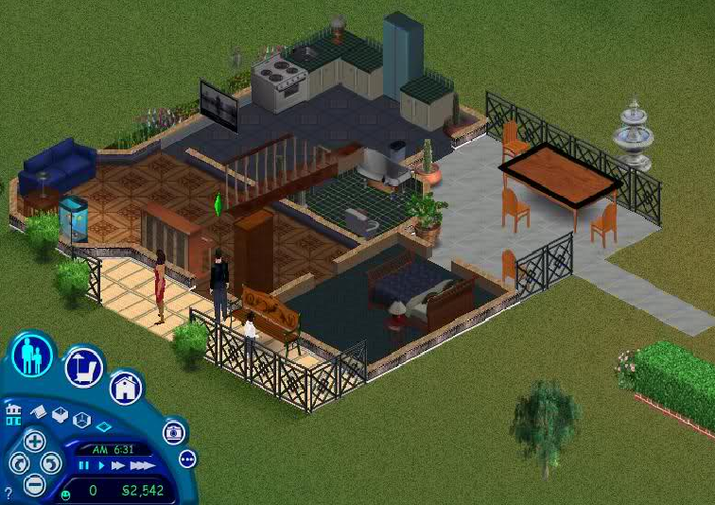
Pourquoi Les Sims
Le mode de création de maisons est unique en son genre il a été bien conçu il ne manque rien il égalise certain logiciel pour faire des plans maison de virtuel. L’aspect de pouvoir créer et faire vivre une famille virtuelle est très importante ds le gameplay de ce jeu donc le plaisir qui nous apporte. Le jeu est rapide colorer dynamique c’est intéressant pour le joueur. Le mode de création est grandiose avec une versatilité d’objet, de comportement, d’action disponible merveilleuse et toujours grandissante avec les “Packs”, les “mods” et les extensions rajoutant beaucoup de gameplay. Les différant mode de jeux que le joueur se créer par lui-même permet au joueur d’utiliser sa créativité afin de construire une histoire (le jeune public est attiré). En parlant de public cible, le public féminin est très attiré avec le gameplay. Les différents modes de jeu (social, décoration, vie de famille virtuelle, créer des personnages, etc.).

Bref tout cela fait Les Sims un jeu qui a grandi avec une grande communauté appréciant un gamplay épatant, doux, créatif, interactif et colorer.

The Sims est un jeu de simulation de la vie en générale de type bac à sable, dans le sens qu’il n’y a pas d’objectifs définis. Le but est de crée des personnages virtuels et diriger leurs humeurs et à satisfaire leurs désirs. La liberté est immense, choix de travail, choix de relation social, (amis, époux ou épouse, qui pourra mener à fonder une famille) le choix de maison, tout dépendant aussi votre statue financier, choix d’activités, sport, plage, cinéma et bien d’autres. C’est la vie tout simplement mais en version virtuelle.
Will Wright le concepteur du jeu a été inspiré suite à sa maison qui a brulée dans un grand feu de forêt et c’est en s'installant dans sa nouvelle demeure, ou il fallait réfléchir à la façon dont sa famille et lui devait se meubler et tout simplement reconstruire toute leur vie matérielle à zéro, que lui est venu l’idée de créer un jeu de simulation sur la vie.
Le jeu The Sims sort à une époque très mouvementée dans le monde du jeu vidéo, nous sommes à l’an 2000 plus précisément avec la sortie de la playstation 2 et de plusieurs bon jeu d’un peu tous les plateformes comme Diablo 2 et l’arrivé de Counter – Strike.
Ce qui est intéressent de ce jeu en soit n’est pas seulement le côté gaming de la chose mais aussi sont cote auto-thérapeutique. Rare sont les jeux utilisés à des fins de santé mentale, mais The Sims fait exception à la règle. Le psychologue Michael Stora l’utilise pour ramener la confiance dans la vie de certains de ses clients, en effet il
est prouvé selon différentes études que la presque totalité des joueurs interagissent avec leurs sims de la même façon qu’il le ferait ou presque dans la vraie vie avec eux-mêmes ou du moins ce qu’il voudrait faire dans leur monde parfait.
Ce jeu représente le reflet de notre société on pourrait dire ,il a été pensé et conçu pour se rapprocher le plus possible de notre espèce et notre monde .

